1. Lotte City Hotel Jeju

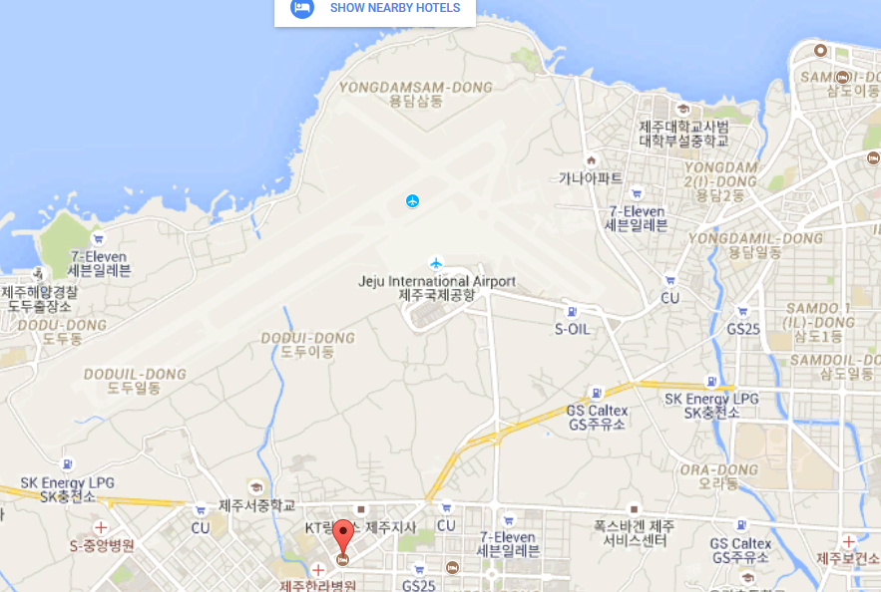

1. Chiều tối qua Hang động Manjanggul (만장굴)

Lại thêm một di sản thiên nhiên thế giới được UNESCO chứng nhận nữa, động Manjanggul là một trong những đường hầm được tạo ra bởi dung nham dài nhất thế giới. Được tạo ra khoảng 2.5 triệu năm trước, động Manjanggul có những kỳ quan thiên nhiên như măng đá nham thạch dài 70cm hay những đường hầm nham thạch hình ống.

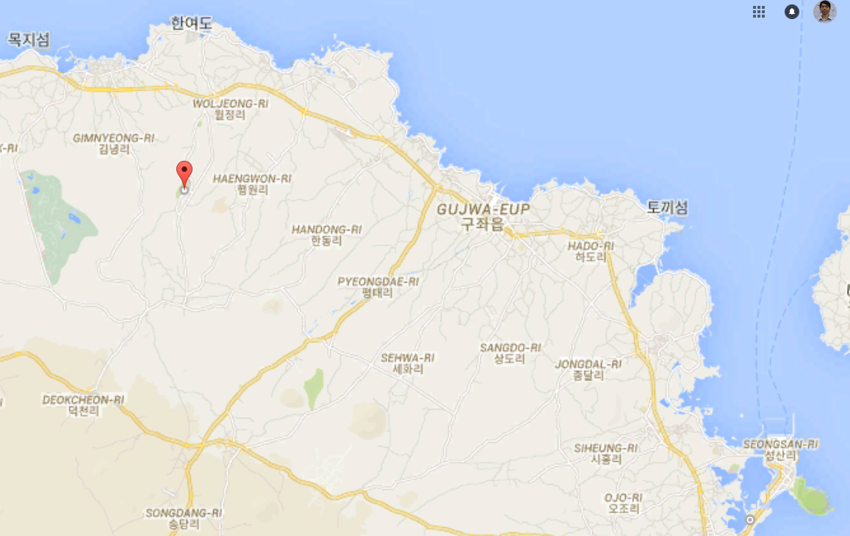

Tối nghỉ ở 찜질방

1. **Ngắm bình minh ở Núi lửa Seongsan Ilchulbong (Núi bình minh)**

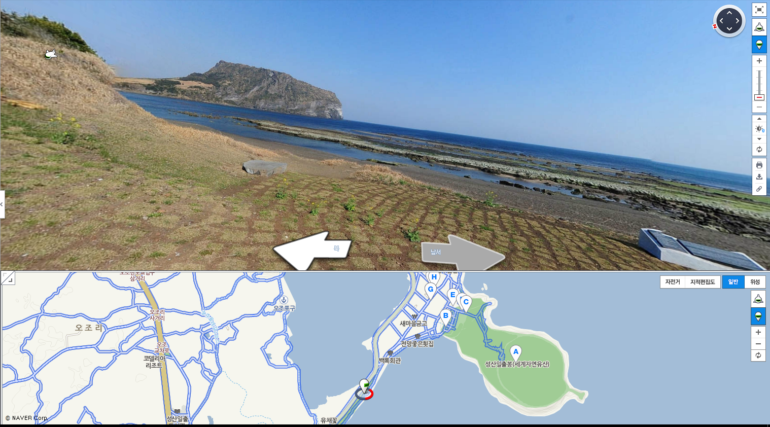

**광치기해변**

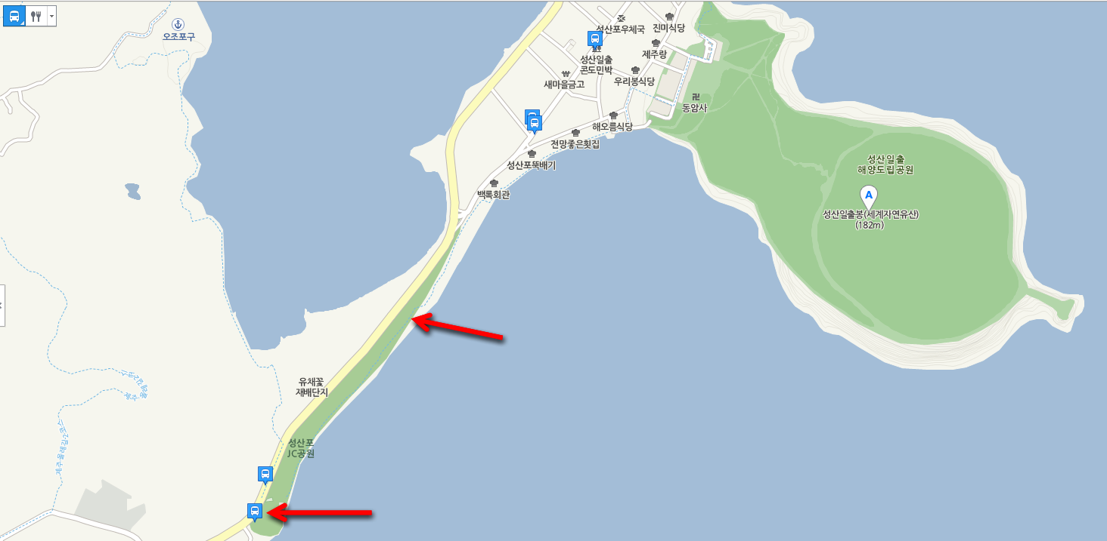

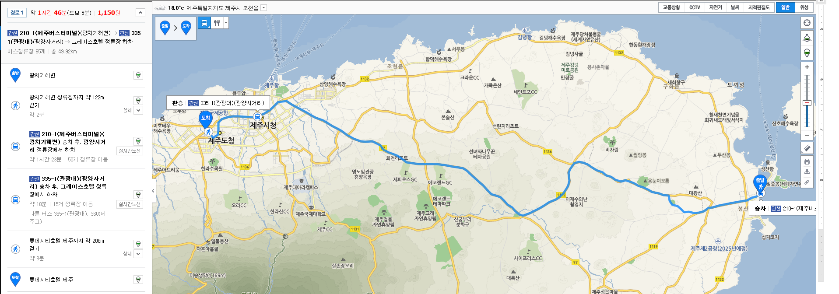

1. Poster:

**Lotte City Hotel Jeju (Venue) (**롯데 시티 호텔**)**

Address: 83, Doryeong-ro, Jeju-si, Jeju-do, 690-818, KOREA

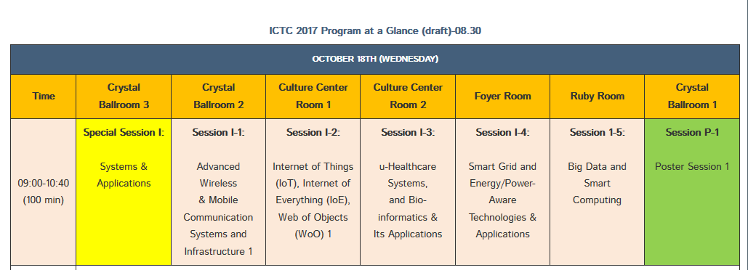

1. Hallasan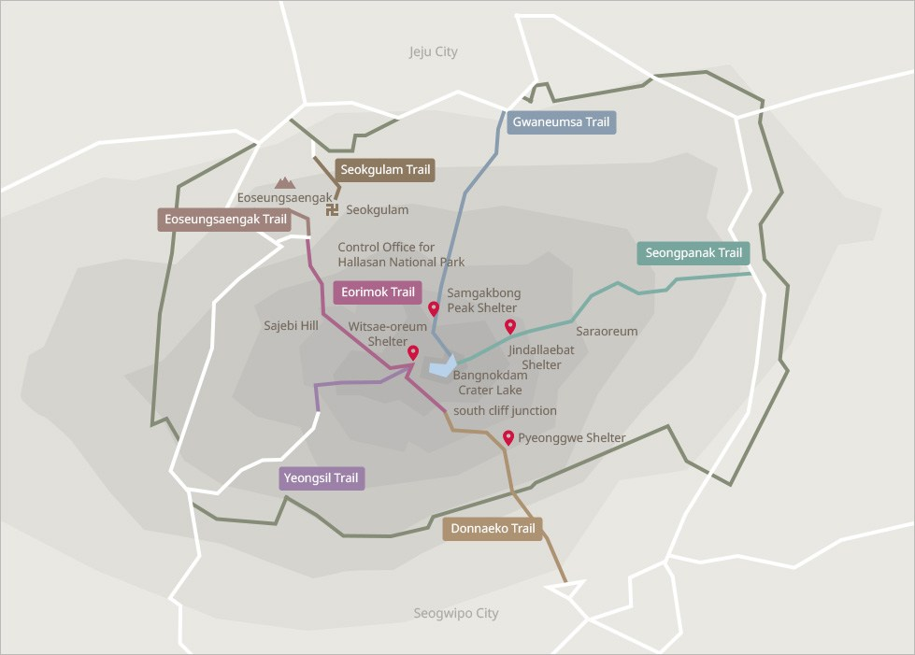

**영실**

**어리목**

1. Hoàng hôn ở bãi biển Hyeopjae (협재해변)

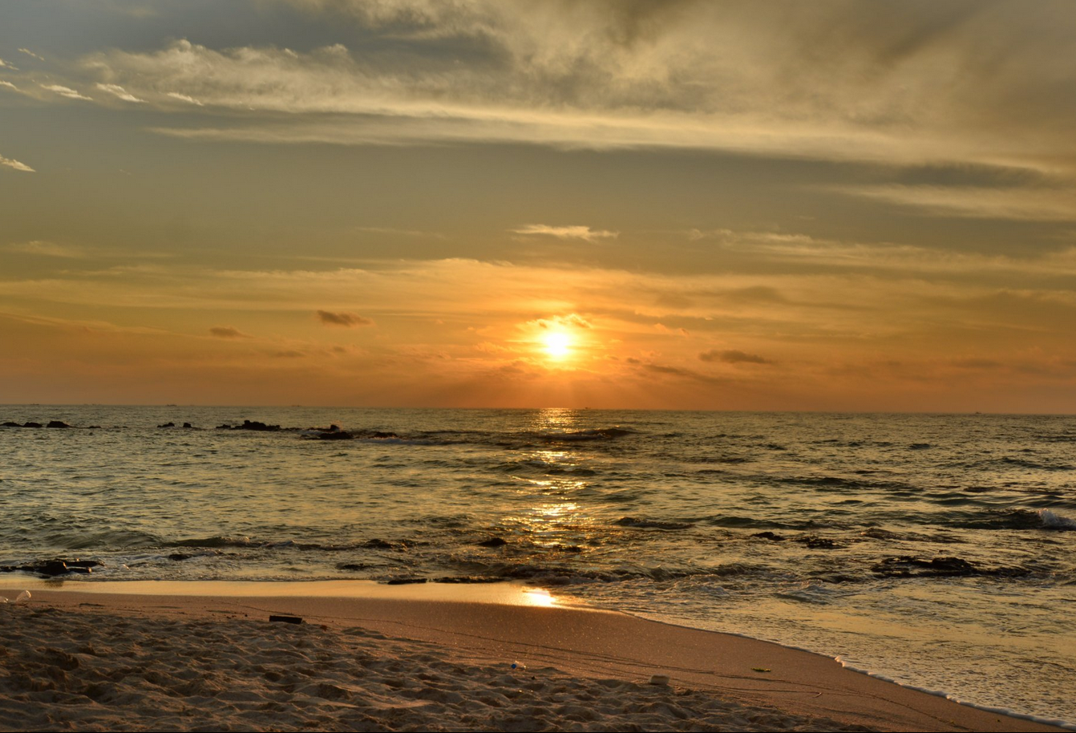

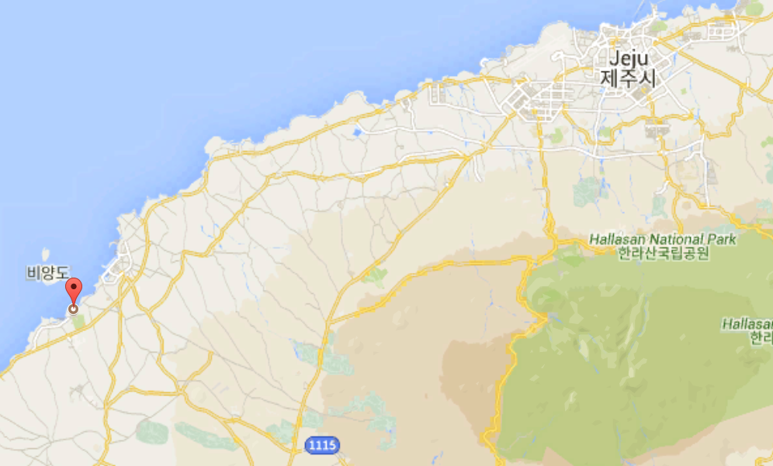

1. Ra sân bay về Seoul